Нохчийн меттан пачхьалкхан коьрта экзамен дӀайахьар

- ПКЭ-а леринчу ТЛК-н лехам – дешархойн пачхьалкхан жамӀдаран аттестаци йаран Ӏалашонца йукъардешаран хьукматийн 9-чу классан арахецархоша нохчийн маттана кечамбаран тӀегӀанан мах хадор.

- ТЛК-н дӀахӀоттам кхолларан а, чулацам харжаран а некъаш
Экзаменационни балхо толлу дешархойн лингвистически компетенци (маттах а, къамелах а долу хаарш; шайн балха тӀехь лингвистически хаарех пайдаэца хаар, иштта довзийтаран, классификацин, жамӀдаран дешаран меттан хаарш а, карадирзинарш а). Меттан норманаш (лексически, грамматически, стилистически, нийсайаздаран, пунктуационни) ларйарца доьзна долчу хаарша а, карадирзинчара а гойту дешархойн меттан компетенцин барам. Къамелан белхан продуктивни а, рецептивни а карадирзинарш дешархошна хааран барамехь толлу белхан коммуникативни компетенци.
Коьртачу ишколехь дешар чекхдоккхуш, экзамен лучеран кечамбаран барам а, нохчийн маттана кечамбаран барамехь болу пачхьалкхан лехамаш а цхьаьнабогӀуш хиларан мах хадо таро ло экзаменехь делла тӀедахкарш кхочушдаро. Цо таро хуьлуьйту лакхарчу классашкахь дешар кхиамца дӀадахьа.
ПКЭ-н экзаменационни болх вариативность ларйеш хӀоттийна: экзамен лучунна бакъо ло сочиненин кхаа вариантех цхьаъ харжа.
Къаьстинчу тӀедахкарийн а, берриге экзаменационни белхан а мах хадоран къепе (система) кхоьллина нохчийн мотт хьехаран ламасташ а, педагогически дустарийн белхан а, теорин а лехамаш ларбеш.

- ТЛК-н чулацаман а, дӀахӀоттаман а характеристика
ТЛК-н хӀора вариант кхаа декъах а лаьтта, шайн кепаца а, чолхаллин барамца а къаьсташ долу 9 тӀедиллар йукъа а лоцу.
1-ра дакъа – ладоьгӀначу текстан буха тӀехь билгалдаьхначу хаттаршна жоьпаш даларца кхочушбен жима йозанан болх (1-ра тӀедиллар).
2-гӀа дакъа – (2-8 тӀедахкарш) доцца жоп даларан тӀедахкарш.
Экзаменационни балха тӀехь хьалха хӀиттийна хӀокху тайпана доцца жоп даларан тӀедахкарш:
– ша вовшахтоьхна доцца жоп дӀайаздаран тӀедиллар;
– хьалха хӀиттийначу жоьпашна йукъара нийса долу цхьаъ схьакъасто а, дӀайаздан а хаар.
3-гӀа дакъа (9-гӀа альтернативни т1едиллар) ешначу текстан буха т1ехь, ялийначу клишех пайда а оьцуш, шена хетарг схьаала хаар толлуш долу даьржинчу жоьпаца йиллинчу кепехь т1едиллар (сочинени).

Экзаменационни белхан мах хадор

Къаьстина тӀедахкарш а, берриге экзаменационни болх а кхочушбаран мах хадор
Белхан 1-чу декъан тӀедилларан (хаттаршна жоьпаш даларца кхочушбинчу йозанан белхан) жоьпан мах хадабо леррина хӀоттийначу критерешца. Хаттаршна жоьпаш даларца кхочушбинчу йозанан балхана лерина лаккхара балл – 5.
Белхан 2-чу декъан хӀора тӀедиллар нийса кхочушдарна арахецархочунн 1 балл ло. Жоп нийса цадаларна йа жоп делла цахиларна 0 балл х1оттайо. Экзамен лучунна белхан 2-чу декъан тӀедахкарш нийса кхочушдарна хӀитточу баллийн лаккхара барам – 9.
Белхан 3-чу декъан тӀедилларан жоьпан мах хадабо леррина хӀоттийначу критерешца.
Сочиненина-ойлайарна (альтернативни тӀедилларна) лерина лаккхара балл – 9.
Экзамен лучун йозанан къамел ма-дарра а, нийса а дӀайаздаран мах хаттаршна жоьпаш даларца кхочушбина йозанан болх, сочинени талларан буха т1ехь цхьаьна 10 балл хадабо.
Экзамен лучо берриге а экзаменационни болх кхочушбарна хӀитточу баллийн лаккхара барам – 31.
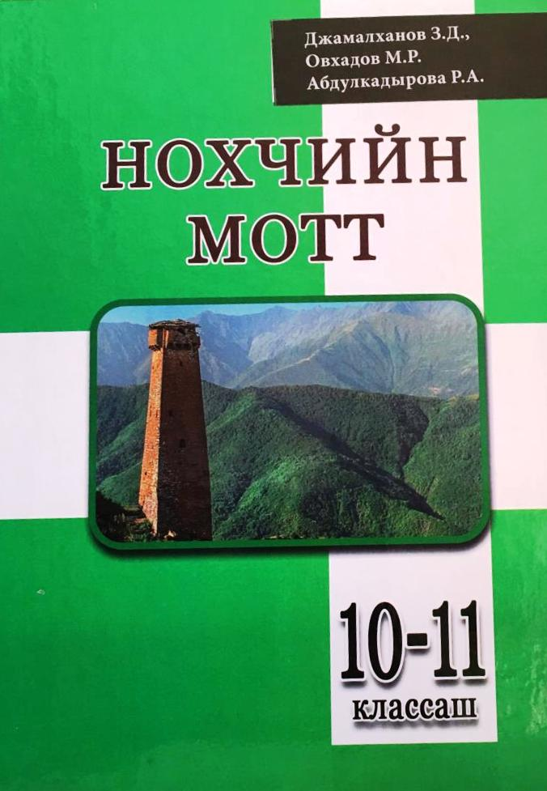
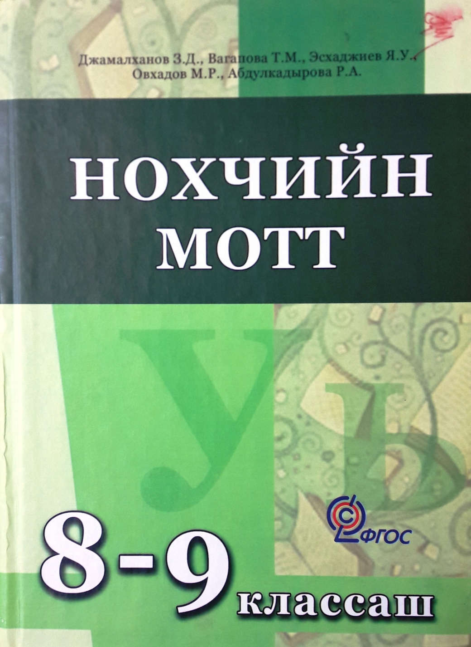

Болх кхочушбаран инструкци

Нохчийн меттан экзаменационни болх кхочушбарна луш 3 сахьт 55 минот хан ю (235 минот).
Экзаменационни болх кхаа декъах лаьтташ бу, шена чохь 15 т1едиллар а долуш.
1-чу декъана йукъадогӀу цхьа тӀедиллар. Иза ладоьгӀначу текстан буха тӀехь билгалдаьхначу хаттаршна жоьпаш даларца кхочушбен жима йозанан болх бу. Тексте шозза ладугӀу.
И тӀедиллар кхочушдо къаьстинчу кехата тӀехь.
2-гӀа дакъа лаьтта 7 тӀедилларх (2-8). 2-чу декъан тӀедахкарш кхочушдо йешначу текстан буха т1ехь.
2-14-чуй тӀедахкарийн жоьпаш дӀайаздо дешан (дешнийн цхьаьнакхетаран), терахьан, терахьийн хьалха-тӀаьхьаллин кепехь белхан текстехь жоп йаздан билгалйинчу меттехь.
Нагахь 2-чу декъан тӀедахкаршна нийса жоп ца йаздинехь, цунна тӀе сиз хьакхий, йуххехь керла жоп дӀайазде.
3-чу декъан тӀедиллар кхочушдо 2-чу декъан тӀедахкаршца айхьа болх беш йешначу текстан буха тӀехь.
3-чу декъан болх болош, далийначу кхаа тӀедилларх (9.1, 9.2 йа 9.3) цхьаъ харжа. Оцу тӀедилларна, йалийначу клишех пайда а оьцуш, дуьззина йозанан жоп ло.
И тӀедиллар кхочушдо къаьстинчу кехата тӀехь.
Экзаменехь бакъо ло орфографически лугӀатах пайдаэца.
ТӀедахкарш кхочушдеш, черновиках пайдаэца мегар ду. Белхан мах хадош, черновик тӀехь дина йозанаш лоруш дац.
Ахь кхочушдинчу тӀедахкаршна йаьхна йерриге а баллаш вовшахтуху. Хьайн ма-хуьллу дукха тӀедахкарш кхочушдан а, баллаш йаха а хьажа.
Дала аьтто бойла!

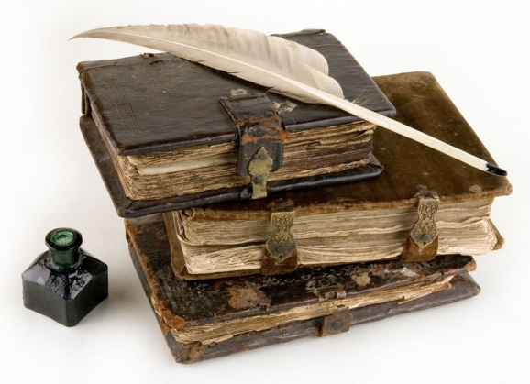

Пачхьалкхан коьрта экзамен дӀайахьаран хьелаш

Экзаменационни коьчал чохь йолу пакет каракхаьчначул тӀаьхьа экзамен лучара дерриге кехаташ йа бланкаш, шайх болу хаамаш тӀейазбой, охьадохку, оьшучу низамехь белхан меттехь.
Цкъа хьалха экзамен лучара ладугӀу йьхьанцарчу тексте. Тексте ладугӀучу хенахь экзамен лучеран бакъо йу черновик тӀехь цхьацца йозанаш дан. ШозлагӀа йешначул тӀаьхьа хаттаршна жоьпаш даларца йозанан болх кхочушбо экзамен лучара.
Экзамен лучарна бакъо ло нийсайаздаран (орфографически) дошамах пайдаэца.

Хаттаршна жоьпаш даларца йозанан болх дӀабахьаран кеп

№ | Экзамен лучеран болх | Гергарчу хьесапан хан
1 | Йуьхьанцарчу тексте ладогӀар.  Тексте ладугӀучу хенахь черновик тӀехь цхьацца йозанаш дар | 2,5-3 минот
2 | Черновикашца болх бар | 3-4 минот
3 | Йуьхьанцарчу тексте шозлагӀа ладогӀар | 2,5-3 минот
4 | Йозанан болх кхочушбар

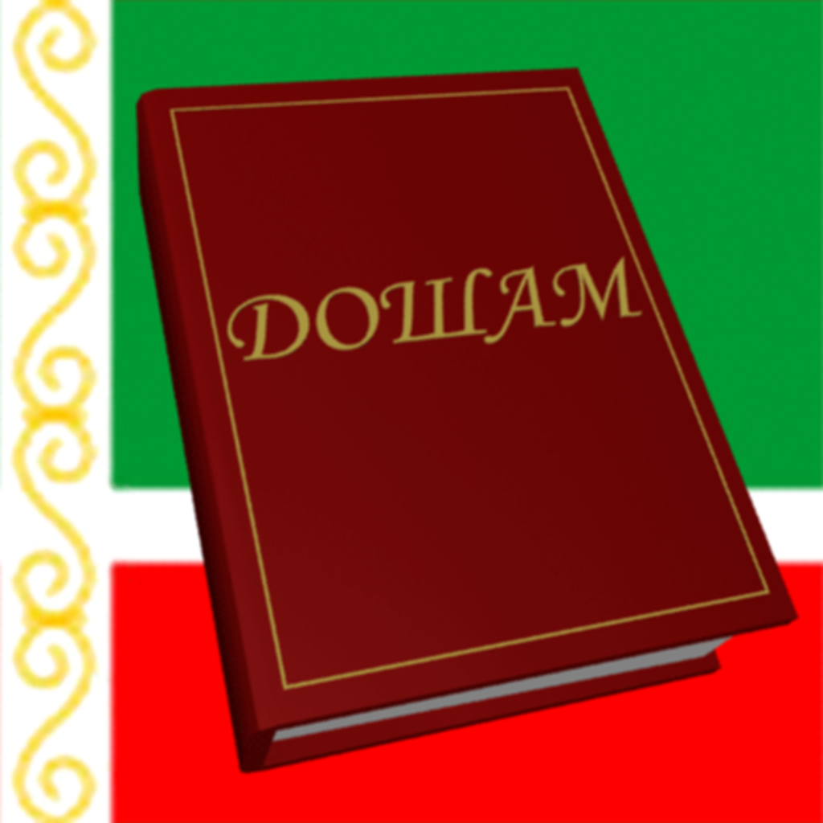

Нохчийн меттан экзаменан декъашхочо жоьпийн бланкаш кхочушйаран инструкци

ПКЭ-н бланкаш:
№1 йолу жоьпийн бланк
№2 йолу жоьпийн бланк
№2 йолу жоьпийн бланкан тӀетоьхна дакъа

Экзаменан декъашхочо жоьпийн бланкаш кхочушйаран коьрта бакъонаш

Йерриге а ПКЭ-н бланкаш тӀехь болх бо Ӏаьржа шекъа долчу гелеви ручкица.
Бланка тӀехь йеш йолу билгало (×) дукха стомма хила ца йеза. Нагахь ручкано дукха стомма йазйеш йелахь, цхьана маьӀӀера вукху маьӀӀе кхаччалц цхьа сиз а хьаькхна дита мегар ду. ПКЭ-н декъашхочо бланка тӀехь ма-гайттара йаздан деза массо элп а, терахь а.

Бланка тӀехь кхеташ ца йаздахь, компьютеро толлучу хенахь шун жоп нийса ца лара тарло.
ХӀора жоп (иштта экзаменан декъашхочун фамили а, цӀе а, ден цӀе а) бланка тӀера хьалхарчу клетки чуьра доладо.
Нагахь санна ПКЭ-н декъашхочун муьлххачу а цхьана хӀуманах хаамаш бацахь, и меттиг, тӀе сизаш а ца хьоькхуш, йеса йита йеза.

Бланкаш тӀехь ца магадо:
- Бланкин йистошкахь йа кхечу йозанна билгалйаьхна йоцчу меттигашкахь цхьана а тайпана билгалонаш йан;
- Ӏаьржачу гелеви ручкана метта бес-бесара ручканаш, къоламаш лело;
- Бланкаш тӀехь йаздинарг дӀадайа («замазкица», «ластикца» и.дӀ.кх.)

Экзаменан декъашхочух болу хаамаш бланка тӀехь дӀайазбар кхочушдар

ПКЭ-н декъашхочо  ша дӀайаздо | Кхочушдар
Фамили  ЦӀе  Ден цӀе | ПКЭ-н декъашхочун паспорт тӀехь ма-йарра хила йеза информаци
Документ | Паспорт
Сери | Ӏарбойн терахьашца дӀайазйо, йуккъехь меттиг (пробел) ца йуьтуш
Номер | Ӏарбойн терахьашца дӀайазйо, йуккъехь меттиг (пробел) ца йуьтуш
З йа Б (зудабер я божабер) | Клетки чохь (×) хьаьрк хӀоттадо

Бланкаш тӀехь болх дӀаболабале хьажа:
• Хьайна йелла йолу ИК (№ 1, № 2 бланкаш, ТЛК тӀехь йолу кехаташ) йерриге а йуйла;
- Штрихкодан терахьашка а, ТЛК-н лоьмаре а.

Муьлхха а цхьа кехат йа терахь нийса ца хилахь, аудиторехь экзамен дӀахьошволчуьнга (организатор) кхин конверт йоьху.
Массо а кехат а, терахь а нийса делахь, экзаменан декъашхочо шен куьг йаздо.

Бланкаш тӀехь болх бар

- Бланка тӀехь дӀайаздеш долу жоп 17 хьаьркал сов хила йиш йац.
- Нагахь санна жоп шиннах йа цул сов дешнех лаьтташ делахь, хӀора дош дӀайаздо йуккъехь клетка а ца йуьтуш, цӀоьмалг а, кхидолу хьаьркаш а ца хӀиттош. Дош дацдина йаздан мегаш дац.
- Текста йукъара дош йа дешнийн цхьаьнакхетар схьайаздеш текстехь долу церан дожар а, терахь а лардан деза.
- № 1 йолчу жоьпийн бланка тӀехь гӀалаташ девлла жоьпаш нисдан билгалйаьхна меттигаш йу.
- № 2 йолчу жоьпийн бланка тӀехь кхочушдо 1-рий (жима йозанан болх), 9-гӀий (сочинени-ойлайар) тӀедахкарш.
- Нагахь санна № 2 йолчу жоьпийн бланка тӀехь дуьззина жоп йаздан меттиг ца тоахь, экзамен лучо № 2 йолчу жоьпийн тӀетоьхна дакъа доьху.

Экзаменационни белхан 1 дакъа кхочушдар

Тексте ла а догӀий, къаьстинчу кехат тӀехь 1-ра тӀедиллар кхочушде. Цкъа хьалха тӀедилларан лоьмар дӀайазйе, цул тӀаьхьа – йозанан болх.

1 дакъа – ладоьгӀначу текстан буха тӀехь билгалдаьхначу хаттаршна жоьпаш даларца кхочушбен жима йозанан болх йазбаран методически хьехамаш
1-чу декъехь, тексте ла а доьгӀна, жима йозанан болх йазбо.
Цу белхан барам 50 дашал кӀезиг хила ца беза.
Жима йозанан болх йазбеш, дешархо декхарийлахь ву билгалдаьхначу хаттарийн рогӀалла а ца йохош, нийса, дуьззина жоьпаш дала. И болх кхиамца кхочушбархьама хила деза хьелаш:
- дешархочунна, хаттарна жоп дала оьшу хаам а къастош, тексте ладогӀа хаар;
- ладоьгӀначу текстера тӀеэцна хаамаш йозанехь билгалбаха хаар.
Доцца аьлча, жима йозанан болх йуьхьанцарчу текстан коьрта чулацам боцца схьабийцаран кеп йу. Йозанан болх хила беза чулацаме а, жоьпаш вовшех дозуш а. Иза 5 жоьпах лаьтта. Кхочушбинчу балха тӀехь церан рогӀалла ларйина хила еза.
Жима йозанан болх кхочушбеш, дешархой Ӏема текстера коьртаниг схьакъасто а, хӀора хаттарна нийса жоп дала.
Хаттаршна жоьпаш луш, хаа деза авторна хетарг нийса гайта а, хиламийн маьӀнин хьалха-тӀаьхьалла ларйан а.

Жимачу йозанан балхана кечам бар

- Леррина деша шайна хьалха хӀиттийна (шайн ТЛК тӀера) хаттарш.
- Йуьхьанцарчу тексте ладогӀа.
- Текстан коьрта хаамаш тидаме эца.
- Хиламийн, ойлайаран хьалха-тӀаьхьалла билгалйаккха.
- ХӀора хаттарна жоп дала оьшу хаамаш билгалбаха.
- Йуьхьанцарчу тексте ладогӀа шозлагӀа.
- Тидаме эцначу хаамех пайда а оьцуш, хӀора хаттарна нийса а, дуьззина а жоп ло.
- ДӀайазбе йозанан болх.
- Йозанан болх дӀа а беший, дешнаш дагарде (уьш 50 дашал кӀезиг хила ца деза). Нагахь барам кӀезиг хилахь, тӀедуза йиш йолу жоп къастаде.
- Йозанан белхан чулацаме дакъа теллича, текстан (жоьпийн) грамматически, орфографически, пунктуационни, къамелан гӀалаташ леррина талла.

Кхочушбинчу балхо (жимачу йозанан балхо) жоп дала деза методически лехамашна:
- хиламийн кхиаран хьалха-тӀаьхьалла ларйар;
- хӀора хаттарна жоп луш йолу предложенеш хилар;
- предложенеш йукъа маьӀнин а, грамматически а уьйр дӀахӀоттор.

Экзаменационни белхан 2 дакъа

Текст дӀа а йеший, 2-8 тӀедахкарш кхочушде.

2-чу дакъехь талламан лараран коьчалехь (ТЛК) йеллачу (йешначу) текстан буха тӀехь тестийн тӀедахкарш кхочушдо.
2-гӀа дакъа лаьтта 7 тӀедилларх (2-8).
2-8-чуй тӀедахкарийн жоьпаш дӀайаздо дешан (дешнийн цхьаьнакхетаран), терахьан, терахьийн хьалха-тӀаьхьаллин кепехь белхан текстехь жоп йаздан билгалйинчу меттехь.

2-чу декъана кечам беш, карладаха деза меттан Ӏилманан дакъош:

- морфологи;
- лексикологи;
- фразеологи;
- дошкхолладалар;
- синтаксис;
- пунктуаци.

Экзаменационни белхан 3 дакъа кхочушдар

3 дакъа – жима сочинени-ойлайар (9.1, 9.2, 9.3) йазйар.

2-чу декъера йешначу текстах пайда а оьцуш, къаьстинчу кехата тӀехь 9.1, 9.2 йа 9.3 тӀедахкарех кхочушде ЦХЬАЪ. Оцу тӀедилларна, йалийначу клишех пайда а оьцуш, дуьззина йозанан жоп ло. Сочинени йазйан йолайале, дӀайазйе хаьржинчу тӀедилларан лоьмар:9.1, 9.2 йа 9.3.

3-чу декъан тӀедиллар кхочушдо 2-чу декъан тӀедахкаршца болх беш йешначу текстан буха тӀехь.
3-чу декъан болх болош, далийначу кхаа тӀедилларх (9.1, 9.2 йа 9.3) цхьаъ хоржу, цунна кхоччуш (аргументированни) дуьззина йозанан жоп а луш.

Жима йозанан болх а, сочинени а вовшахтоьхча, дешнийн барам 120 йа цул сов хила беза;
Нагахь сочиненин, жима йозанан белхан вовшахтоьхна барам 50-119 дош хилахь, ГК1-ГК4 хӀора критерина 1 баллал сов ца хӀоттайо.
ГК1-1 балл хӀоттайо, нагахь орфографически гӀалаташ дацахь йа 2 доккха доцу гӀалат далийтинехь;
ГК2-1 балл хӀоттайо, нагахь пунктуационни гӀалаташ дацахь йа 3 доккха доцу гӀалат далийтинехь;
ГК3-1 балл хӀоттайо, нагахь грамматически гӀалаташ дацахь йа 2 доккха доцу гӀалат далийтинехь;
ГК4-1 балл хӀоттайо, нагахь къамелан гӀалаташ дацахь йа 3 доккха доцу гӀалат далийтинехь.

Нагахь жима йозанан белхан а, сочиненин а барам 50 дашал лахара хилахь, цу тайпанчу белхан ГК1-ГК4 критерешца 0 баллаца мах хадабо.
Нагахь дешархочо кхоллараллин цхьа болх бен кхочуш ца бинехь (йа жима йозанан болх, йа сочинени), ГК1-ГК4 критерешца мах хадор цу белхан бараме хьаьжжина хуьлу:
– нагахь белхан барам 120 дашал лахара бацахь, нийсайаздаран мах хадабо 6-чу таблицех пайдаоьцуш;
– нагахь белхан барам 50-119 дош делахь, ГК1-ГК4 хӀора критерина 1 баллал сов ца хӀоттайо (хьажа лакхахь);
– нагахь белхан барам 50 дашал лахара белахь, цу тайпанчу белхан ГК1-ГК4 критерешца 0 баллаца мах хадабо.
Экзамен лучо берриге а экзаменационни болх кхочушбарна хила йиш йолчу баллийн лаккхара барам-31

Экзаменационни белхан мах хадоран тӀегӀа (шкала)

«2» дуьллу, нагахь дешархочо ша бинчу экзаменационни белхан массо а декъана 11 баллал (0 – 11) сов ца йаьккхинехь.
«3» дуьллу, нагахь дешархочо ша бинчу экзаменационни белхан массо а декъан 12 баллал к1езиг а, 19 баллал дукха а йоцуш (12 – 19) баллаш йаьхнехь.
«4» дуьллу, нагахь дешархочо ша бинчу экзаменационни белхан массо а декъан 20 баллал кӀезиг а, 26 баллал дукха а йоцуш (20 – 26) баллаш аьхнехь. Цу тӀе дешархо декхарийлахь ву нийсайаздарна (ГК1 – ГК4 критерешца) 4 балл йаккха. Нагахь ГК1 – ГК4 критерешца дешархочо 4 баллал кӀезиг йаьккхинехь, тӀаккха «3» дуьллу.
«5» дуьллу, нагахь дешархочо ша бинчу экзаменационни белхан массо а декъан 27 баллал кӀезиг а, 31 баллал дукха а йоцуш (27 – 31) баллаш йаьхнехь. Цу тӀе дешархо декхарийлахь ву нийсайаздарна (ГК1 – ГК4 критерешца) 6 балл йаккха. Нагахь ГК1 – ГК4 критерешца дешархочо 6 баллал кӀезиг йаьккхинехь, тӀаккха «4» дуьллу.

